附件2：交通及路线图
南京信雅达培训园位置图
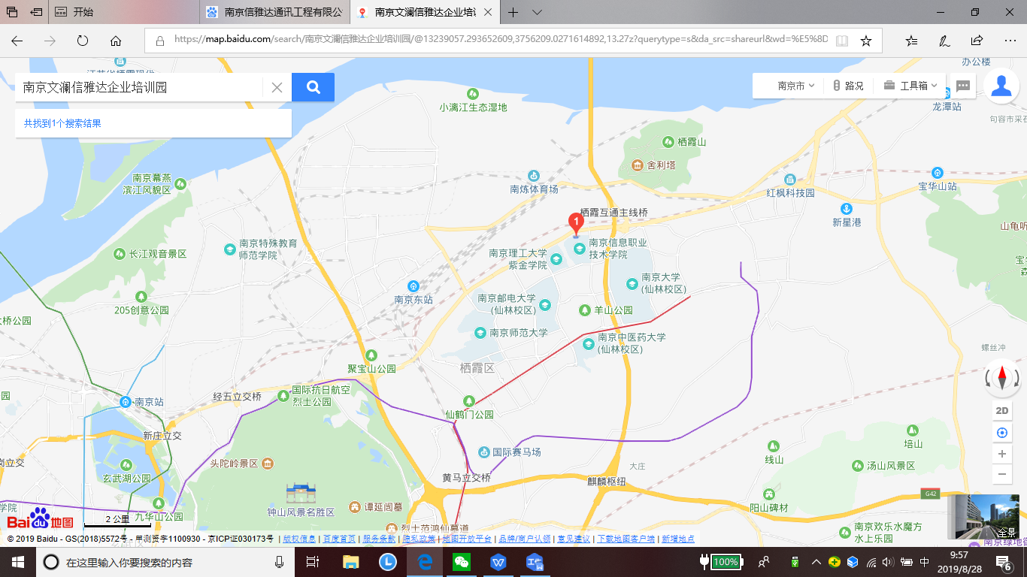
交通路线：
南京文澜信雅达企业培训园在江苏省南京市栖霞区文澜路99号南京信息职业技术学院中。位置优越，交通方便，临近宁镇公路，距离2号地铁站10分钟，距离4号线15分钟。在飞机场或者火车站都可以选乘地铁线路换乘至仙林，再选择合适交通工具到达培训园区。
乘坐飞机到达南京飞机场：可以从南京禄口飞机场乘坐机场巴士1号线，到达南京火车站乘坐130路，到达尧胜村乘坐107抵达信息学院站（时间约为2小时30分）。也可以打车到培训园时间约为50分钟。
机场巴士3号线（9.1日新开通）羊山公园站下车，再打车或者快车起步价到达培训园。
乘坐火车到达南京火车站：在南京火车站内地铁乘坐3号线地铁到达大行宫站转换2号线地铁到达羊山湖公园站再转乘321路公交车到达信息学院信雅达培训园。或者火车站门口公交站台97路在樱铁村换乘165路直达。约1小时15分钟。
若在南京南站下车，可乘坐1、3号地铁，若乘坐1号地铁从新街口换乘2号地铁到达南大仙林校区站，出站乘坐321路公交到达信息学院南站。或者乘坐3号线地铁按上述第2点走。（打车约38分钟）。
或者火车站出站东北方不远处公交站乘坐d21、206路到达尧化门西站转乘107路到达信息学院信雅达培训园（约为1个小时）

